Муниципальное бюджетное образовательное учреждение
дополнительного образования детей
«Дом детского творчества»

«Музей в чемодане»
как средство
художественно-эстетического воспитания

Исполнитель:
Тыдыкова Надежда Ивановна,
педагог дополнительного образования
МБУ ДО «Дом детского творчества»
Беловского муниципального района

Беловский район – 2018
Оглавление
Введение……………………………………………………………………………3
Глава I. Особенности художественно-эстетического воспитания в системе дополнительного образования…………………………………………………..5
  - Понятие «художественно-эстетическое воспитание» в системе дополнительного образования…………………………………………...5
  - Средства художественно-эстетического воспитания на занятиях в учреждениях дополнительного образования……………………………6
Глава II. Практическое внедрение инновационных средств художественно-эстетического воспитания в системе дополнительного образования………..9
2.1. Проект «Музей в чемодане» - как средство художественно-эстетического воспитания……………………………………………………….9
2.2. План-конспект мастер-класса в рамках художественно-эстетического воспитания………………………………………………………………………13
Заключение……………………………………………………………………...17
Литература………………………………………………………………………18
Приложения……………………………………………………………………..19

Введение
Современные подходы к воспитанию и образованию подрастающего поколения основаны на важных актуальных вопросах, затронутых в документах в сфере образования Российской Федерации. В современных социокультурных и экономических условиях перестраивается и практика работы всех учреждений дополнительного образования, с учетом меняющейся нормативно-правовой базы:
- Распоряжение Правительства РФ от 24 апреля 2015г. № 729-р «План мероприятий на 2015-2020 годы по реализации Концепции развития дополнительного образования детей» (п.12,17,21);
- Федеральный Закон Российской Федерации от 29.12.2012г. № 273 «Об образовании в Российской Федерации»;
- Методические рекомендации по проектированию дополнительных общеразвивающих программ (включая разноуровневые программы) (Приложение к письму Департамента государственной политики в сфере воспитания детей и молодежи Министерства образования и науки РФ от 18.11.2015 № 09-3242, сост.: И. Н. Попова, С. С. Славина);
- Методические рекомендации по разработке и оформлению общеразвивающих программ (сост.: А. В. Павлов, Д. В. Моргун);
- Методические рекомендации Минобрнауки РОССИИ по реализации адаптированных дополнительных общеобразовательных программ, способствующих социально-психологической реабилитации, профессиональному самоопределению детей с ограниченными возможностями здоровья, включая детей-инвалидов, с учетом их особых образовательных потребностей от 29.03.2016 №ВК-641/09.

Данные нормативные документы требуют от учреждений дополнительного образования внедрения в работу новых форм деятельности, а также глубокой интеграции основного и дополнительного образования. направленной на формирование значимых общечеловеческих ценностей. Особое место здесь отводится художественно-эстетическому воспитанию, включающему комплекс воспитательных воздействий: музыки, мировой художественной культуры, изобразительного творчества, прикладного искусства с эстетической составляющей.
Актуальным направлением модернизации системы образования и особое место здесь отводится разработке интегрированных программ и проектов, которые занимаются художественно-эстетическим воспитанием учащихся. Художественно-эстетическое воспитание обладает широким спектром возможностей. Оно несёт в себе духовный заряд, эстетический и нравственный идеал, веру и торжество прекрасного, в победу добра и справедливости. Использование многогранности средств художественно-эстетического воспитания даёт возможность многуровневости и мобильности при решении задач в сфере воспитания.

Глава I. Особенности художественно-эстетического воспитания в системе дополнительного образования
  - Понятие «художественно-эстетическое воспитание» в системе дополнительного образования
Нормативно-правовые документы в сфере развития образования и основные тенденции развития дополнительного образования в последнее десятилетие обуславливают и указывают на приоритет и значимость художественно-эстетического воспитания в России. Процесс гуманизации и гуманитаризации образования в целом, в дополнительном образовании в частности, ещё больше повысил роль духовного фактора в развитии личности и выдвинул художественно-эстетическое воспитание на новые приоритетные позиции в современном обществе.
В системе дополнительного образования детей художественно - эстетическое развитие детей не ограничивается только формированием эстетических чувств, художественных вкусов, идеалов, потребностей, взглядов и убеждений личности. Художественно - эстетическое развитие дает способность воспринимать и оценивать мир с точки зрения гармонии, совершенства и красоты, оно является неотъемлемым составным элементом эстетической культуры личности. Процесс воспитания в дополнительном образовании строится на развитии мотивации творчески преобразовывать мир в соответствии со своими целями и желаниями. Художественно-эстетическое воспитание играет важную роль в формировании характера и нравственных качеств, а также в развитии хорошего вкуса и в поведении.
Под понятием «художественно-эстетическое воспитание», исследователи в сфере дополнительного образования, понимают воспитание чувства красоты, развитие способности воспринимать, чувствовать и понимать красоту в общественной жизни, природе и искусстве [2,5,6 и др.]
Авторы также отмечают, что эстетическое воспитание, целенаправленный процесс формирования у человека эстетического отношения к действительности. Оно связано с восприятием и пониманием ими прекрасного в действительности, наслаждением им, эстетическим творчеством человека. Результат эстетического воспитания концентрируется в искусстве, художественной литературе, неразрывно связано с природой, общественной и трудовой деятельностью, бытом людей, их взаимоотношениями [3]. Важнейшими средствами художественно-эстетического воспитания, являются все виды искусств (изобразительное, музыкальное, вокальное, хореографическое, театральное, декоративно-прикладное и др.), формирующие специальные способности и развивающее дарования.
При таком подходе, основными направлениями художественно-эстетического воспитания и образования в системе дополнительно образования, выделены обогащение чувственного, эмоционально-ценностного, эстетического опыта детей; развитие художественно-образного мышления, способностей к художественному творчеству.

  - Средства художественно-эстетического воспитания на занятиях в учреждениях дополнительного образования

В руководимой педагогами дополнительного образования разнообразной художественно-эстетической деятельности учащихся применяется комплекс художественно-эстетических средств. В своей работе мы основываемся на исследованиях Б. Т. Лихачева, который выделил следующие средства: природа, труд, общение, искусство, в частности, литература, живопись, музыка, игра. Эти средства художественно-эстетического воспитания органически входят в каждое учебное занятие, образуя систему деятельности педагога.
Одним из основных требований к построению современного занятия в учреждениях дополнительного образования детей является применение разнообразных педагогических средств обучения. При реализации воспитательных, развивающих и образовательных задач важна эстетическая насыщенность занятия, которая обеспечивает эффективность образовательного процесса.
Средства художественно-эстетического обучения и воспитания на занятиях в учреждениях дополнительного образования обеспечивают реализацию принципа наглядности, формируют познавательные способности, чувства и волю учащихся, их эмоциональную сферу. Демонстрационный материал (видеоматериалы, слайды, кинофильмы, модели, образцы изделия) содействует повышению эффективности учебного процесса и эстетической насыщенности занятия, разнообразию.
Использованию наглядных средств на занятиях особое значение придавали и великие педагоги:
Я.А. Коменский - учиться в соединении с вещами;
Ж.-Ж. Руссо – наглядность – жизнь во всех проявлениях, учиться образами;
В.Г. Белинский - наглядность – основа детского развития;
К.Д. Ушинский – детская природа требует наглядности.
Использование наглядных средств художественно-эстетического воспитания должны соответствовать содержанию материала и цели работы, отражать существенные признаки изучаемого предмета, очередность демонстрации наглядности, дозировке показа и руководство со стороны педагога.
Применение наглядных средств является также одним из основных требований к построению современного занятия и:
- обеспечивает полную и точную информацию об изучаемом предмете;
- помогает удовлетворить и развить познавательные интересы детей;
- делает доступным учебный материал;
- интенсифицирует труд обучающихся, повышая тем изучения материала;
- увеличивает объем самостоятельной работы обучающихся.
В процессе обучения и художественно-эстетического воспитания на занятиях в учреждениях дополнительного образования важна роль и современных технических средств обучения т.к. в ряде случаев ТСО незаменимы, позволяют показать явления, быстро протекающие процессы. Важно рационально сочетать компьютерную технику с другими средствами обучения. Перед началом демонстрации видео – кинофильма сделать вступительное слово, дать учащимся инструктаж, на что обратить внимание, что запомнить, а после провести собеседование по итогам просмотра.
Применение разнообразных средств обучения, обеспечивая принцип наглядности, содействуют повышению эффективности учебного процесса, дают учащимся материал в форме наблюдений и впечатлений для осуществления учебного познания и мыслительной деятельности на всех этапах обучения.

Глава II. Практическое внедрение инновационных средств художественно-эстетического воспитания
в системе дополнительного образования
2.1. Проект «Музей в чемодане» - как средство художественно-эстетического воспитания
Одним из средств внедрения инновационных подходов к художественно-эстетическому воспитанию в рамках работы творческих объединений гражданско-патриотической, художественной, туристско-краеведческой направленностей может стать основа проекта «Музей в чемодане».
Проект художественно-эстетического воспитания «Музей в чемодане» разработан самостоятельно, на основе педагогического опыта.
Представим основные характеристики проекта.
Полное наименование проекта: Проект художественно-эстетического воспитания младших школьников «Музей в чемодане»
Цель проекта: развитие творческой инициативы учащихся средствами художественно-эстетического воспитания.
Задачи проекта:
Задачи в сфере развития личности:
- расширить понятийный аппарат учащихся в сфере художественно-эстетического воспитания;
- научить работать с различными материалами и инструментами;
- способствовать развитию эстетического вкуса, творческих и коммуникативных способностей, самостоятельности;
- способствовать воспитанию любви к родному краю, историческим ценностям, к труду;
- способствовать развитию внутрисемейных комфортных отношений детей и родителей, через совместную творческую деятельность.
Задачи в сфере развития профессиональных компетенций педагога:
- изучить теоретический и практический опыт в области художественно-эстетического воспитания;
- отобрать необходимый материал для разработки проекта;
- составить план реализации проекта на четверть (год);
- разработать план-конспект в форме мастер-класса по теме «Ватная игрушка»;
- выполнить презентацию для проведения мастер-класса;
- разработать комплексную программу, программно-методические материалы на основе полученного опыта, с учетом основных задач обучения и художественно-эстетического воспитания;
- оформить материалы проекта художественно-эстетического воспитания младших школьников «Музей в чемодане»;
Содержание проекта направлено на художественно-эстетическое образование и воспитание детей младшего школьного возраста в системе дополнительного образования детей.
Проект направлен на формирование представления о музее, как одного из источников художественно-эстетического образования и воспитания.
Участники проекта:
Дети, педагоги, родители учащихся школ и детских садов.
Сроки реализации проекта:
- II четверть следующего (2018-2019) учебного года;
- В течение года (игрушки-оригами).
В течение года дети и взрослые приносят свои работы, а под Рождество в школе, СДК украшают их игрушками.
План реализации проекта:
План проекта представлен по срокам и мероприятиям в таблице №1
Таблица №1
План реализации проекта
(II четверть учебного года)

№ | Мероприятие | Сроки | Ответственный | Результат
1. | Презентация «Музей елочной игрушки в Клину»  Рождественская звезда | 1 неделя | Педагог д/о | Библиотека ДК
2. | Выставка новогодних открыток прошлого века  Новогодние шары в технике оригами | 2 неделя | Библ-рь СДК  Педагог д/о | Библиотека ДК
3. | Презентация «Ватная игрушка»  Фильм  Мастер-класс «Ватная игрушка» | 3 неделя | Педагог д/о | Библиотека ДК
4 | Текстильная игрушка | 4 неделя | Педагог д/о | Школа
5. | Выставка новогодних флажков и гирлянд  Новогодние флажки  Новогодние гирлянды | 5, 6 недели | Библ-рь СДК  Педагог д/о | Библиотека ДК
6. | Выставка «Новогодние игрушки»  Рождественский ангел | 7 неделя | Библ-рь СДК  Педагог д/о | Библиотека ДК

Механизм реализации проекта:
Механизм реализации проекта может быть представлен несколькими направлениями количественными и качественными показателями:
- качеством реализации программы проекта;
- численностью участников проекта;
- количеством привлечённых семей;
- количеством и качеством изготовленных изделий своими руками;
- фотодокументами;
- созданными методическими материалами и др.
Ожидаемые результаты реализации проекта:
В результате реализации проекта ожидается, что дети, педагоги, родители заинтересуются идеей создания «музея в чемодане» и сделают своими руками новогодние игрушки и поделки.
Кроме этого результатом реализации проекта будут считаться реализованные задачи и цель проекта:
- знание основных терминов и понятий по курсу художественно-эстетическое творчество;
- владение учащимися навыками работы с различными инструментами и материалами;
- развитая способность воспринимать, чувствовать и ценить красоту окружающего мира;
- уважение и интерес к культурным и историческим традициям своей семьи, своих предков.
- сформированность представлений о музейных экспонатах и о музеях;
- желание детей и родителей создать свой «семейный» музей.
В ходе реализации проекта, будут проводиться выставки со старыми новогодними игрушками, открытками, флажками и гирляндами и т.д. для всех учащихся школы, работников детского сада, всех организаций находящихся на территории села, в помещении сельской библиотеки для жителей.
Одним из результатов реализации проекта также является, создание каждым ребенком своего оригинального продукта, а главным критерием оценки учащегося является не столько его талантливость, сколько его способность трудиться, способность упорно добиваться достижения нужного результата, ведь овладеть всеми секретами прикладного творчества может каждый, по - настоящему желающий этого ребенок.
2.2. План-конспект мастер-класса
в рамках художественно-эстетического воспитания

«Ватная елочная игрушка «Грибочек»
мастер-класс
Пояснительная записка
В условиях современного развития общества актуальными являются вопросы, связанные с традиционной русской народной культурой.
В прежние времена праздники были волшебными, елочные игрушки живыми и неповторимыми, а жизнь текла неспешно. Как часто многие из нас думают об этих временах с тихой ностальгией. Так почему бы не попробовать вернуться туда - хоть чуть-чуть? Например, сделать из ваты, проволоки и акварельных красок елочную игрушку, которая будет выглядеть совсем как старинная. Этими игрушками хорошо украсить новогоднюю елку в школе и дома. Давайте и обучим детей русским народным ремёслам, приобщим их к истории и культуре родной страны, к труду, которое положительно влияет на интеллектуально-познавательное и художественно-эстетическое развитие, обуславливает воспитание патриотизма.
Мастер-класс направлен в первую очередь для педагогов дополнительного образования, учителей начальных классов, воспитателей детских садов и родителей.
Практические навыки, полученные на мастер-классе, пригодятся вам в работе с детьми, ведь научить делать игрушки из ваты можно даже дошкольников.
Клейстер может быть приготовлен так: берем 1 ст. ложку без верха крахмал, разводим в 1-1,5 ст. ложке воды тщательно перемешиваем и заливаем стакан доверху крутым кипятком.
Мастер-класс
Тема: технология изготовления игрушки из ваты «Грибочек»
Категория участников: педагоги, родители.
Цель: распространение технологии изготовления ватной елочной игрушки своими руками.
Задачи:
- познакомить с историей ватных елочных игрушек и технологией их изготовления. Сохранить традиции ремесла.
- развивать художественно-эстетический вкус, интерес к традиционным старинным ремёслам.
- воспитывать творческую активность педагогов дополнительного образования детей, учителей начальных классов, родителей в решении задач преемственности поколений и семейных традиций.
Оборудование:
- интерактивная доска, презентация по теме занятия.
- новогодние игрушки и елочные украшения из ваты.
- проволока (медная в цветной оплетке диаметром1-1,5 мм);
- картонный кружочек (диаметр от 3,5 до 5 см.);
- вата х./б («Амелия Малыш» зиг-заг);
- клейстер из крахмала;
- акварельные краски (медовые или гуашь);
- кисть.
Методы: Словесный, наглядно-демонстрационный, практический.
План и ход мастер-класса:
1. Орг. момент 1 мин.
2. Презентация «Ватная елочная игрушка» 6 мин.
3. Оборудование, инструменты и материалами. 1 мин.
4. Практическая работа 10 мин.
5. Обсуждение, обмен опытом работы с коллегами 2 мин.
Мастер-класс «Грибочек»
новогодняя игрушка из ваты
Технологическая карта изготовления игрушки из ваты
№  п/п | Последовательность выполнения | Изображение
1. | - Делаем основу гриба. Проволоку сгибаем в виде петли.  - Отрываем от рулона фольгу квадратной формы и в центр вкладываем петельку. Плотно обминаем фольгу, чтобы получить ножку гриба. | 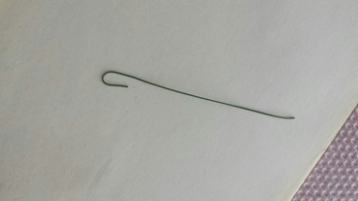  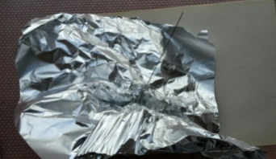
2. | - Из торчащих углов фольги формируем шляпку.  - Основа грибка готова. | 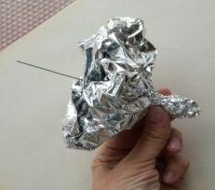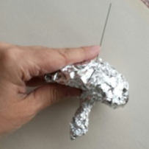
3. | - Наносим крахмальный клейстер на шляпку основы.  - Вату отрываем длинными пластинами и прикладываем сверху шляпки, приглаживая с одной стороны проволоки. | 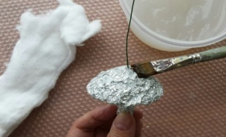  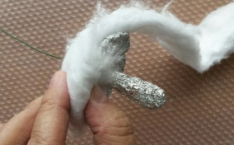
4. | - Повторяем все с другой стороны проволоки.  - Следующие пластины кладем поперёк. | 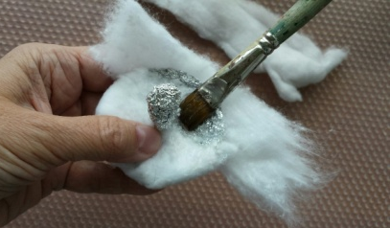
5. | - Сверху вату обмазываем клейстером. Слой ваты до 1 см.  - Мажем клейстером ножку и обматываем ее ватой. | 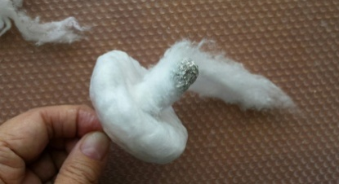
6. | - Обмазываем клейстером всю игрушку, ставим сушить. | 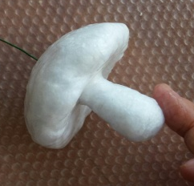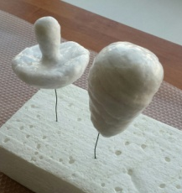
7. | - Расписываем акварелью смешанной с клейстером, чтобы краска ложилась по верху и не промачивала игрушку насквозь.  - Для нанесения гороха на шляпку мухомора можно воспользоваться контуром. | 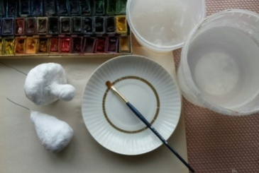  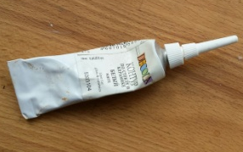
8. | - Новогодняя игрушка из ваты готова. Изделие можно покрыть лаком. | 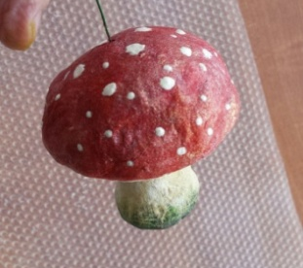

Обсуждение проведенного мастер-класса, подведение итогов
- Расскажите, вы делали ранее елочные игрушки из ваты?
- Пригодится ли вам услышанный материал в вашей работе?

Заключение

Значимость художественно-эстетического воспитания отмечена в исследованиях педагогов разных эпох и современности. Художественно-эстетическое воспитание в системе дополнительно образования подрастающего поколения на современном этапе предоставляет большие возможности по обогащению чувственного, эмоционально-ценностного, эстетического опыта детей, развитию художественно-образного мышления, способностей к художественному творчеству.
В ходе итоговой работы, проанализирован теоретический и практический опыт художественно-эстетического воспитания младших школьников, что позволило выделить средства для организации этого процесса. Одним из эффективных средств художественно-эстетического воспитания младших школьников, может стать проект художественно-эстетического воспитания младших школьников «Музей в чемодане».
Результаты реализации проекта показали его значимость, педагогическую целесообразность и высокий мотивационный потенциал.
Таким образом, можно сделать вывод, что проект «Музей в чемодане», является одним из вариантов решения и одним из подходов к художественно-эстетическому воспитанию младших школьников в системе дополнительного образования.

Литература
- Ветлугина, Н. А. Художественное творчество и ребенок: монография [Текст] / под ред. Н. А. Ветлугиной. – М.: Педагогика, 2014. – 344 с.
- Гир Алан Д., Фристоун Бэрри Л. Новый год и рождество. Подарки, украшения, рецепты [Текст] Д. Гир Алан, Л. Фристоун Бэрри./Пер.с. англ. – М.: ООО «ТД»Издательство Мир книги», 2007. – 288 с.
- Стёпина, Т. А. Художественное - эстетическое воспитание и образование в школе [Текст] / Т. А. Стёпина // Воспитание в школе и в классе, 2016. – №6. – С. 12-18
- Тагильцева, Н. Г. Искусство в воспитании самосознания школьников : монография [Текст] / Н. Г. Тагильцева. – М.: Редакция журнала «Искусство и образование», 2016. – №1. – С.34-37
- УСПЕХ: примерная основная общеобразовательная программа [Текст] / науч. рук. Д. И. Фельдштейн, А. Г. Асмолов; рук. авт. кол. Н. В. Федина. – М.: Просвещение, 2015. – 124 с.
- Ушакова, О. С. Знакомим школьников с эстетикой: конспекты занятий [Текст] / О. С. Ушакова, Н. В. Гавриш. – М.: ТЦ Сфера, 2005. – 204 с.
- Шахова М. Зимние сказки [Текст] М. Шахова, Т. Лаптева. – М. : Эксмо, 2009. – 256 с.
- Эстетическое воспитание и развитие детей: учеб. пособие для студ. высш. учеб. заведений [Текст] / Е. А. Дубровская, Т. Г. Казакова, Н. Н. Юрина и др.; под ред. Е. А. Дубровской, С. А. Козловой. М. : Изд. центр «Академия», 2015. – 411с.
- Эстетическое воспитание: пособие для учителей [Текст] / под ред. Н. А. Ветлугиной. – М.: Просвещение, 2015. – 102 с.

Приложение 1.
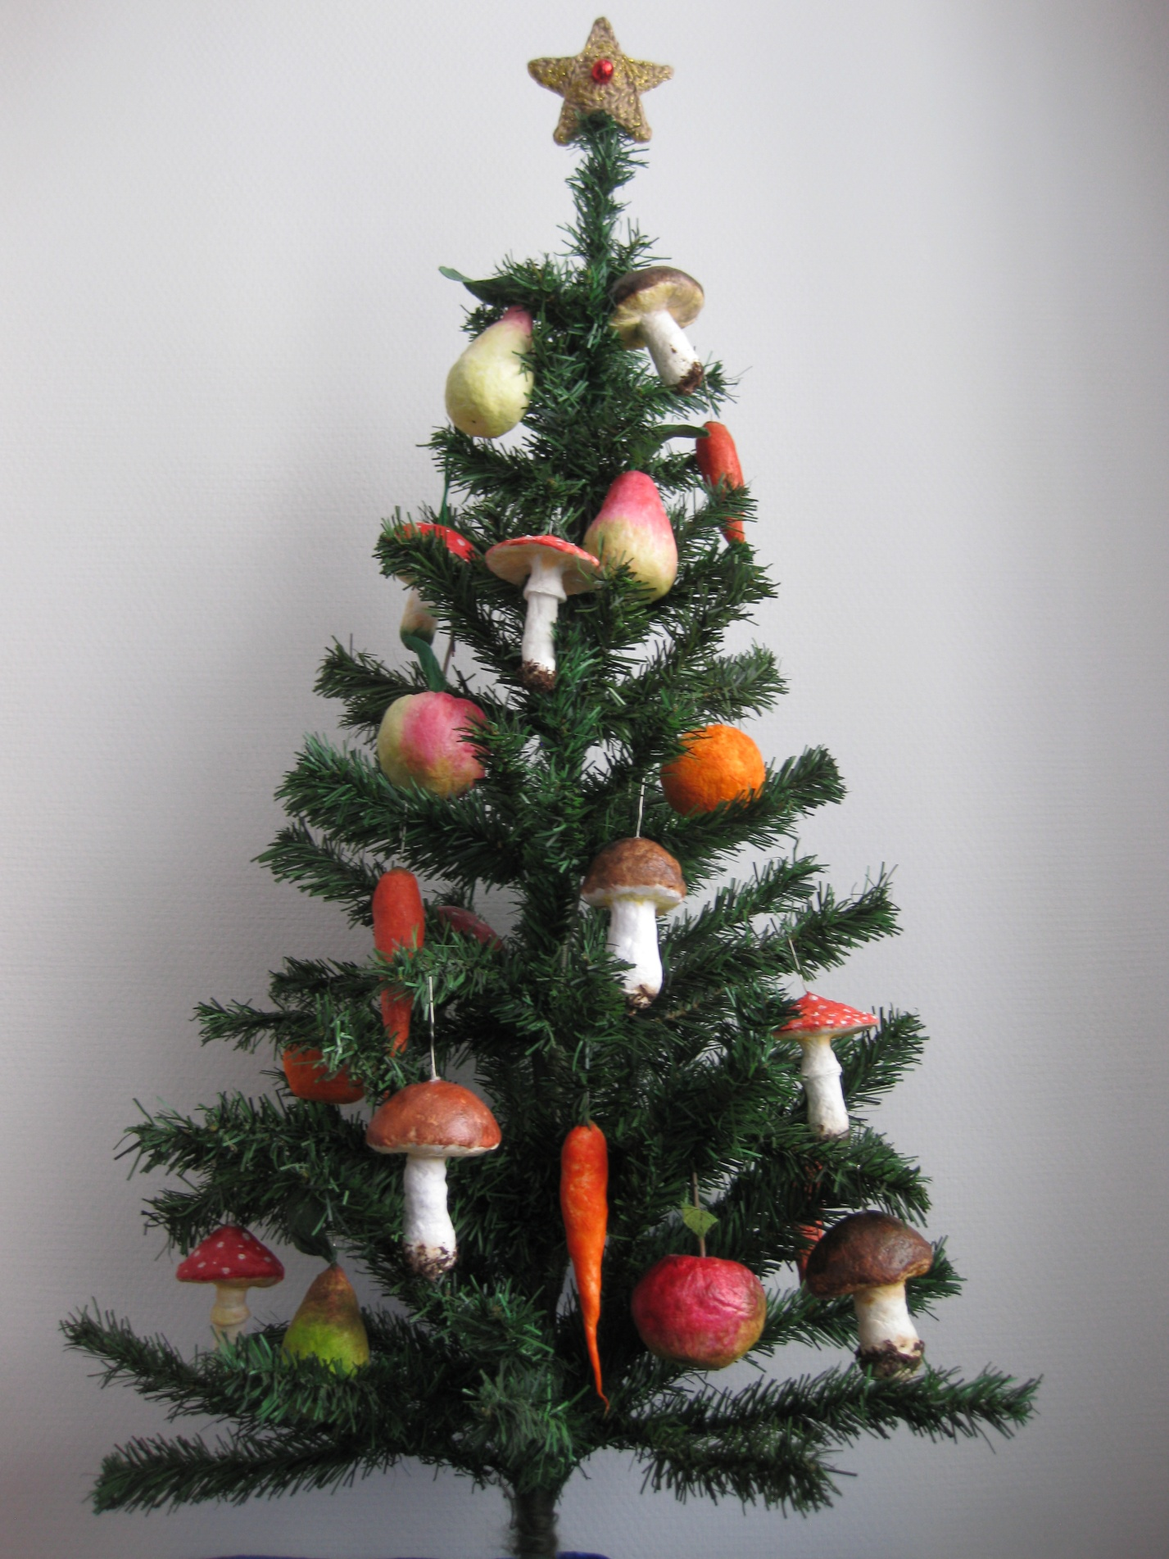
Ватные игрушки
Приложение 2.
Музей в чемодане – история первая
«Экскурсия» по музею начинается с рассказа об истории празднования Нового года, как отмечали праздник до революции и после, во время Великой Отечественной войны, какие украшения вешали на елку. А еще в музее "Клинское подворье", помимо современных елочных украшений, собрана любопытная коллекция старых елочных игрушек. По ним можно проследить не только эволюцию в развитии игрушек, но и вспомнить историю страны.

История новогодней звезды
По старому стилю раньше всегда праздновали Рождество до 1 января, поэтому во всем христианском мире украшали елку специальной игрушкой — звездой. Эта звезда носит название Вифлеемской. В Вифлееме родился Иисус, а волхвы, которые присутствовали при этом событии, видели данный символ прямо над местом рождения Спасителя. С того момента восьмиконечная звезда и стала символом его Рождества, а позднее и Нового года. В 1918 году новая власть в России запретила Рождество, а с ним и рождественскую елку. Возродилась она только в 1935 году, но уже в новом обличии – как новогодняя. Естественно, о рождественских атрибутах речи идти не могло, поэтому Вифлеемская звезда была заменена на красноармейскую, пятиконечную.

Теперь на елках красовался символ гражданской войны, борьбы с религией и атеистического государства.
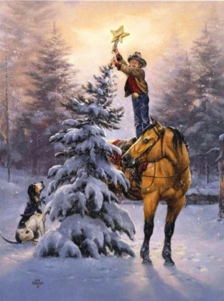
Пятиконечная звезда Вифлеемская звезда
Музей в чемодане – история вторая
Выставка новогодних открыток
Когда и какие рождественские открытки были выпущены впервые. Из чемодана достаем новогодние открытки, которых сохранилось в домах еще достаточно, проводим «экскурсию» в историю новогодних открыток, знакомимся с выставкой новогодних открыток прошлого века.
Новогодняя игрушка.
Вместо привычных для нас елочных игрушек на новогодних деревьях начала XIX века висели съедобные украшения, и в первую очередь - яблоки. Яблок на дереве должно было быть 33 - по числу земных лет Иисуса Христа. А могли еще повесить на елку орехи, печенье, пряники, вафли, конфеты. Верхушку дерева венчала Вифлеемская звезда, а на ветках крепили горящие свечи, суть жертвенности Христовой. По окончании рождественской ночи с елки снимали съедобные украшения и раздавали гостям. Был еще обычай, выносить наряженную елку во двор, положить на бок, чтобы соседские дети и бедные люди смогли снять с праздничной елки подарок.
Затем люди научились делать стеклянные шары. Искусство их изготовления хранилось в строжайшей тайне и передавалось мастерами по наследству, из поколения в поколение и стоили очень дорого.
Стеклянные украшения появились лишь в ХIХ веке в Германии. Если верить одной легенде, произошло это совершенно случайно. Жил да был там мастер-стеклодув. И вот когда пришло время наряжать ёлку, оказалось, что нет у него денег ни на конфеты, ни на орехи. Думал мастер, думал и наконец, придумал выдуть из стекла всевозможные игрушки: яблоки, конфеты, пряники, - и всё это искрилось, переливалось и сверкало. Затея мастера оказалось до того удачной, что скоро вошла в моду, а потом стала традицией. А ёлочные украшения стали делать из бумаги, воска, ваты, фольги.
Музей в чемодане – история третья
Ватная игрушка
Музей в чемодане – история четвертая
Текстильная игрушка
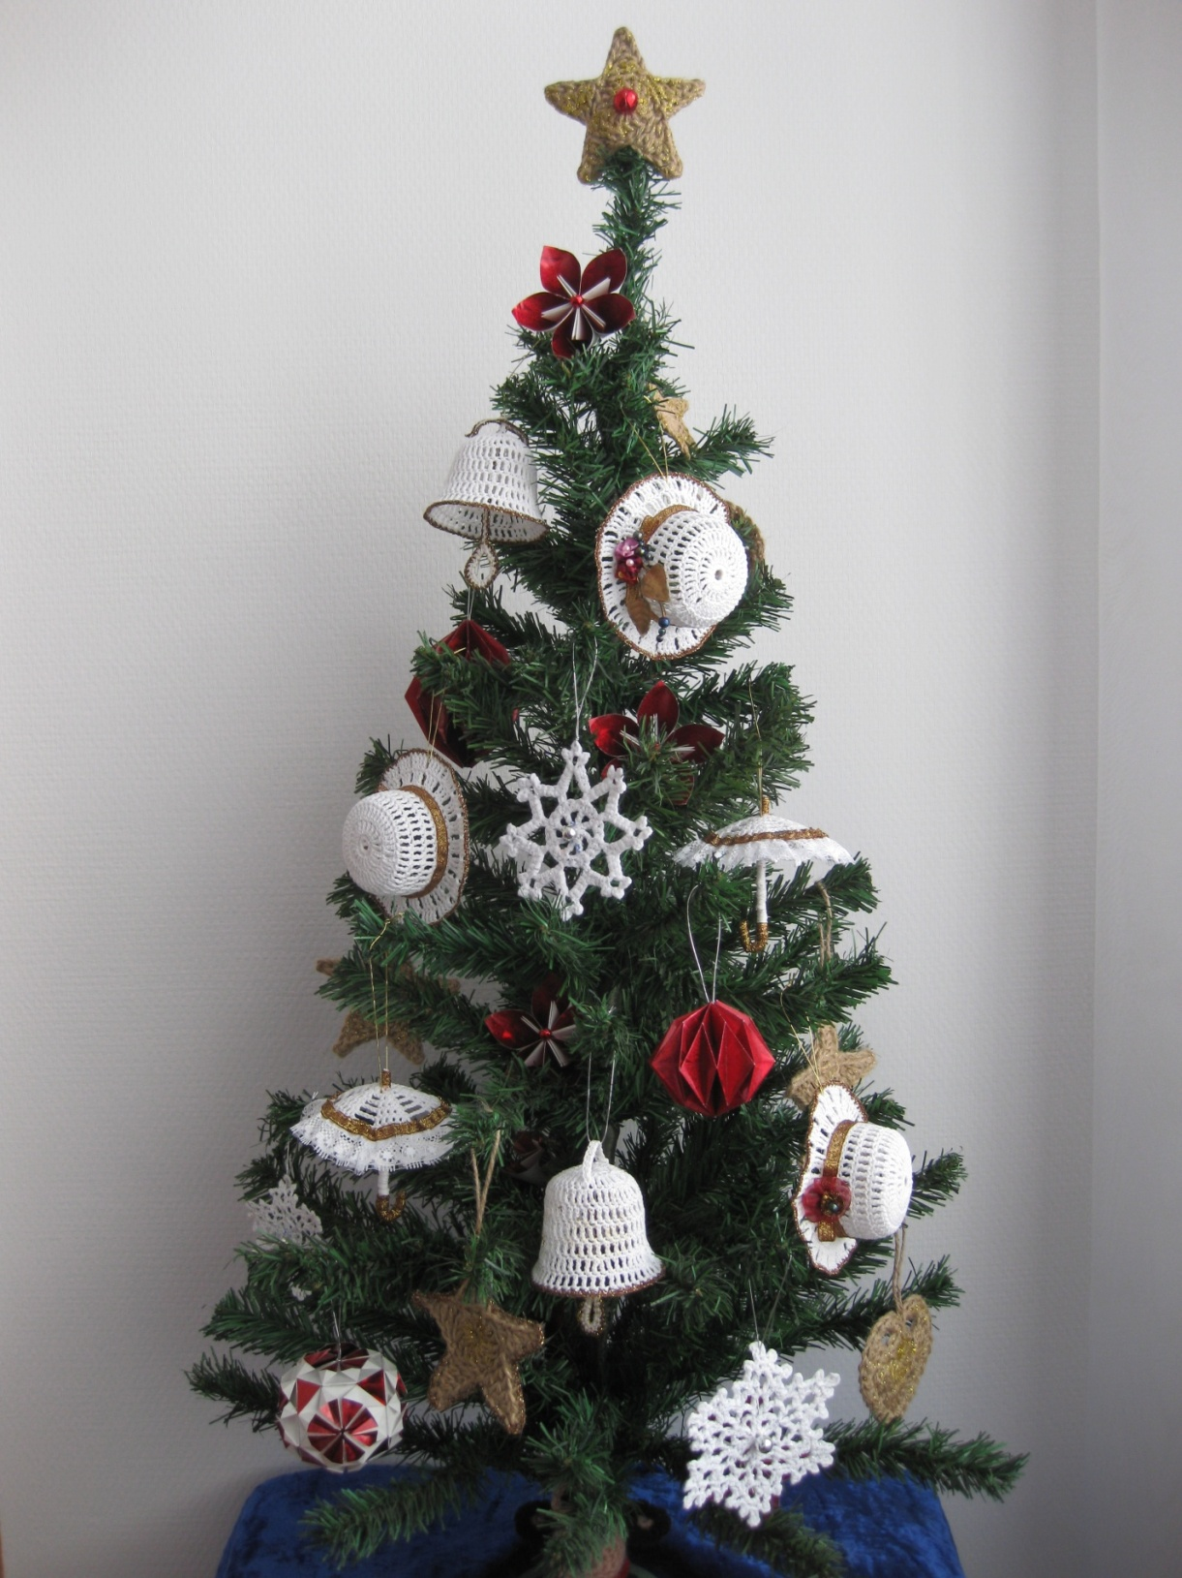
Текстильные игрушки и шары-оригами
Музей в чемодане – история пятая
Выставка новогодних флажков и гирлянд
Новогодние гирлянды, флажки
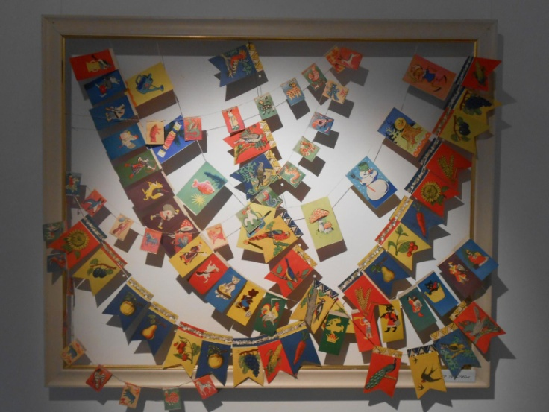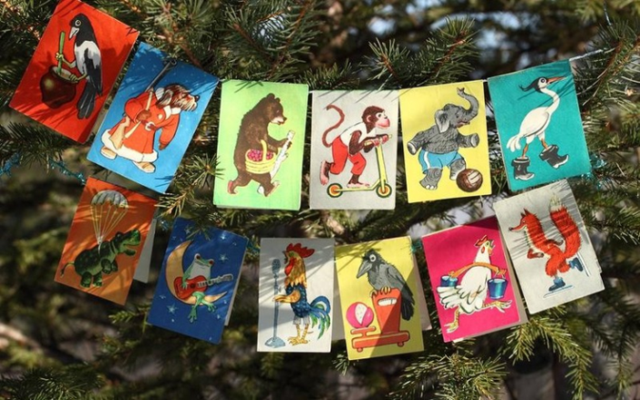
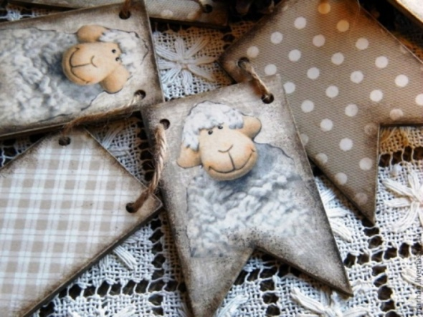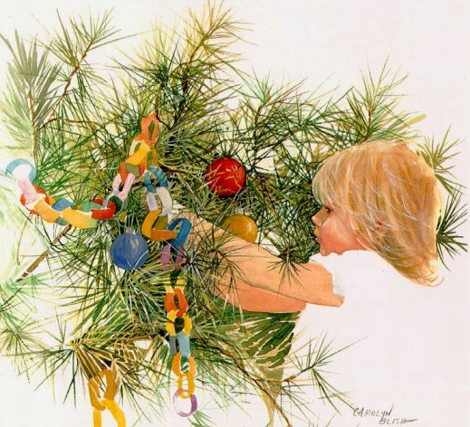

Каждый ребенок любит рисовать, нарежьте альбомный лист бумаги на 4 части и дайте ему рисовать любимых животных, рыбок, птиц, а потом соберите гирлянду и сохраните! Он вам будет благодарен всегда за такое воспоминание с детства.

Музей в чемодане – история шестая
Выставка Новогодних игрушек

Рождественский ангел

На Руси игрушки делали своими руками, и ни одно Рождество не обходилось без ангела – доброго вестника Рождества. Ангел был обязательно с трубой. Так, по преданию, он извещал всем, всем, всем, о рождении младенца Иисуса Христа. В магазине игрушка-ангел стоила очень дорого, поэтому её делали в семьях сами. В ход шло буквально всё: вата, шелк, бумага, тюль, пух, перья. У писателя Ивана Шмелёва в книге «Лето Господне» описан и такой ангел: «На углу лавчонка… за мёрзлым стеклышком – Бумажный ангел с золотым цветочком, мёрзнет… . Бумажный ангел осыпан блеском, снежком. Никто его не покупает, дорогой. Прижался к стёклышку и мёрзнет…» Да такого ангела кое-как не изобразишь, потому и были такими дорогими. Случалось даже, что ангелов расписывали знаменитые художники, а заказывали у известных немецких фирм, со сложным рельефом, со стрекозиными крылышками…
Новогодняя елка оригами
Елка с игрушками оригами у всех будет своя и тем она как раз интереснее, игрушки можно делать целый год, а потом вешать на елку, тогда ни одна игрушка не будет выброшена и постепенно наберется целый чемодан.
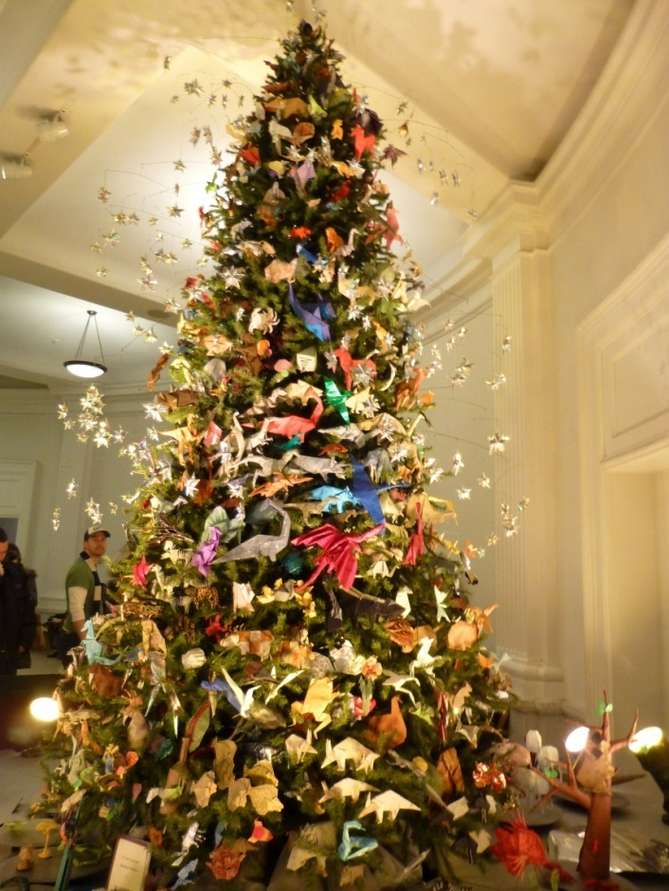
г Нью-Йорк 1976 г (15 метров – 7 тысяч игрушек оригами)

Приложение №2

Из воспоминаний
В детстве мне нравилось смотреть, как моя бабушка раскладывала в сундуке или чемодане какие-то вещи, предметы. «Музей в чемодане» - для маленьких детей - желание заглянуть, а что там внутри? Сегодня, это новое направление в педагогике, для музейных работников обеспечило возможность рассказать о музее, собрав и сложив в чемодан музейные экспонаты по определенной тематике и выехать в отдаленные сельские школы, детские сады. Дети имеют возможность приобщиться к культурным и историческим традициям родного края, соприкоснуться с прошлым через живое восприятие, через реальный предмет – музейный экспонат, стать непосредственным участником действия.
У меня есть знакомая, которая бережно хранит семейные реликвии. В ее шкафу есть расческа и ножницы, которым более века, ими постригала своих знакомых и друзей ее бабушка, коллекция отцовских трубок, мамины платья, которые та носила в молодости. Очень давно ею были сшиты шорты из отбеленного льна, сотканные ее бабушкой, она их благополучно носит и сегодня, остается только удивляться, насколько они прочны. Но, самый интересный «экспонат» в ее доме – это стена с фотообоями, где изображено генеалогическое древо с рамочками, внутри приклеены фотографии. Ее родителей, бабушки и дедушки с двух сторон, прабабушки и прадедушки, и, прапрабабушки с прапрадедом!!! Несколько поколений, и они все молодые и красивые смотрят с этих портретов (знакомая по профессии историк, будучи на пенсии она занялась своей родословной, изучила своих предков до ХVI века). Окружающим просто невозможно оставаться равнодушным, глядя на такой, самый настоящий семейный МУЗЕЙ! Он напоминает, что нужно обратить внимание и нам, на наши семейные традиции, ценности. Конечно, не все обладают такими историческими предметами, однако, никогда не поздно заняться интересным досугом, например, собрать коллекцию новогодних украшений выполненных своими руками. Считается с древних времен, что рождественская елка украшенная изделиями, сделанными своими руками, приносит радость и удачу.
Анна Ильинична Ульянова-Елизарова вспоминала, что особым праздником в семье было Рождество и по традиции задолго до елки они начинали готовить украшения, на ней практически не было ни одной игрушки из магазина, этим Рождественская елка семьи Ульяновых отличалось от других.
Некоторые обладатели коллекций новогодних игрушек несколько раз меняют наряд своих зеленых красавиц, стремясь, чтобы как можно больше игрушек покрасовалось на ветках.

